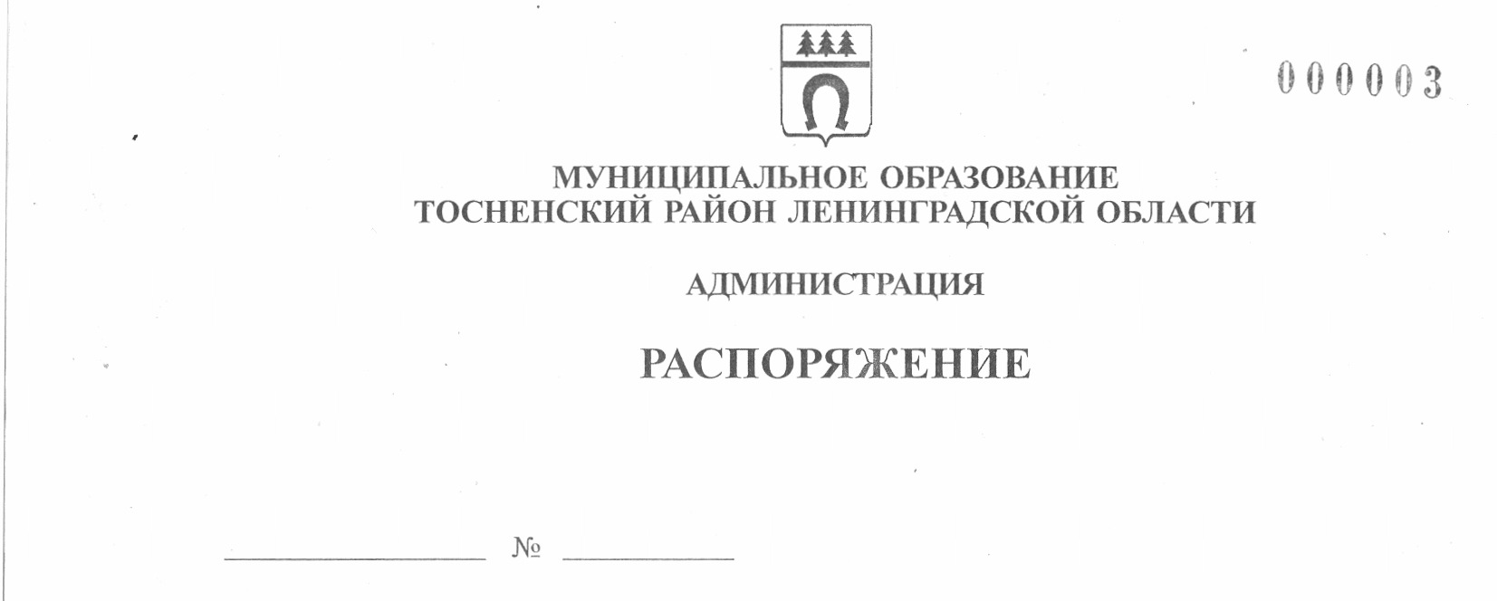

03.10.2022 355-ра

О регулярном отоплении на территории
Тосненского городского поселения
Тосненского муниципального района
Ленинградской области

В связи с прогнозом о резком понижении температуры наружного воздуха и в соответствии с постановлением Правительства Ленинградской области от 19.06.2008 № 177 «Об утверждении правил подготовки и проведения отопительного сезона в Ленинградской области»:

- Теплоснабжающим организациям, расположенным на территории Тосненского городского поселения Тосненского муниципального района Ленинградской области, приступить к регулярному отоплению зданий всех назначений с 03 октября 2022 года.
- Опубликовать настоящее распоряжение на сайте администрации муниципального образования Тосненский район Ленинградской области в сети Интернет.
- Контроль за исполнением настоящего распоряжения возложить на заместителя главы администрации муниципального образования Тосненский район Ленинградской области Горленко С.А.

Глава администрации А.Г. Клементьев

Кеменчежи Евгений Валерьевич, 8(81361)33257
9 га

